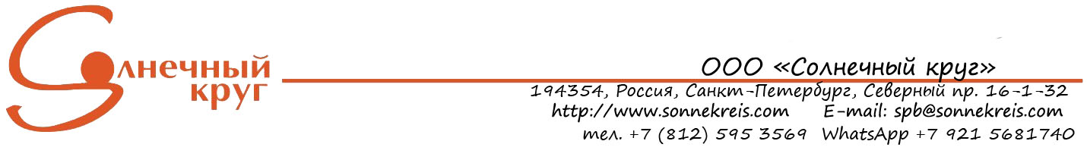
Заявка на ЗАОЧНОЕ участие в Международном конкурсе
«Прибалтийская зима» 2025
(для каждой номинации просим заполнить отдельную заявку)
Ф.И.О.отправителя заявки (контактного лица): _______________________________________________
Обратный e-mail, моб.телефон: ____________________________________________________________
Полное название коллектива или ансамбля, группы или солист - конкурсант (фамилия, имя): _______________________________________________________________________________________
Наименование площадки, где занимается участник (если нужно для диплома): _____________________
________________________________________________________________________________________
Руководитель\и (педагог\и) ________________________________________________________
Адрес получателя почтового отправления: почтовый индекс, страна, город, улица, дом, корпус, квартира, ФИО, контактный телефон (для отправки Вам оригиналов дипломов): ____________________________________________________________________________
____________________________________________________________________________
Номинация конкурсного выступления: ___________________________________________
Возрастная категория __________________________________________________________
Название номеров (по порядку съемки)____________________________________________
Ссылка на видео с вашим выступление в YouTube (или в любом "облаке"): ______________________
Всего человек для именных дипломов участников (например, 12 участников): ______________
Нужны благодарности педагогам\спонсорам в количестве _____________ шт (просим прислать отдельный список с данными: ФИО, должность, регалии)
Заказ наградной продукции (по желанию)
Медалей _______________ (500 рубРФ/1 медаль) Кубков ____________________ (1450 рубРФ/1 кубок)
Дата______________________ Подпись руководителя____________________
ВНИМАНИЕ:Заявка должна быть заполнена печатным способом и содержать точную информацию. Данные о количестве участников, содержащиеся в Заявке, трактуются как окончательные.
Заполненные заявки присылайте в «Солнечный круг» на адрес e-mail: spb@sonnekreis.com
После получения заявки Вам будет отправлено приглашение и выставлен счет на оплату участия в фестивале.
После принятия решения об участии Вашего коллектива в фестивале необходимо заполнить и прислать следующий список в формате doc или docx (Word)
Nr | Фамилия  Имя | Год и дата рождения | Страна | Город | Название коллектива\ансамбля | Наименование площадки, где занимается коллектив
Будьте внимательны при заполнении списка.
Факт отправки Вами заявки на наши конкурс означает, что Вы ознакомились с настоящим "положением" и приняли условия проведения конкурса.

